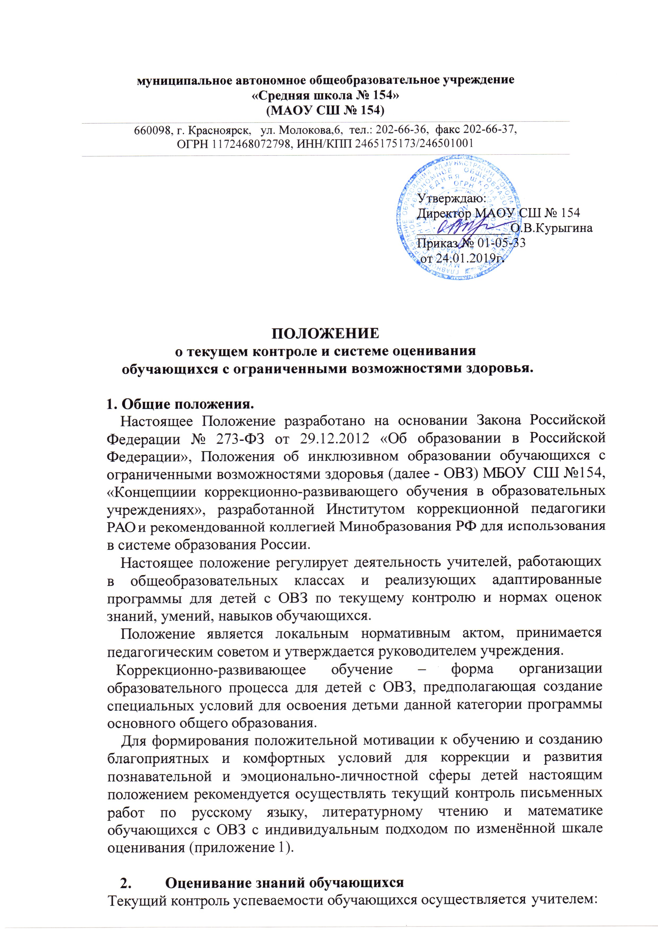

в первых классах – по безотметочной системе, предполагающей критерии относительной успешности обучающихся;

в 2-4 классах – по пятибалльной системе.

* 1. Текущий контроль успеваемости обучающихся осуществляется по периодам обучения - по четвертям. Частота проведения контрольных срезов определяется учителем.
  2. Текущему контролю подлежат все письменные классные и домашние работы в тетрадях обучающихся.
  3. Контрольную работу следует проводить по следам выполненных упражнений, закончить до конца четверти за 7-10 дней.
  4. Текущий контроль можно осуществлять в форме индивидуального и фронтального опроса, устных ответов, самостоятельных письменных работ, выполнения практических заданий, тестов, как наиболее психологически тонкого инструмента оценивания и пр.
  5. Оценивать учащихся в течение всего урока (оценка сочетательная). Не допускать поверхностного оценивания ответов школьников в начале каждого урока, а также в ходе освоения нового материала.
  6. Осуществлять оценку достижений учащихся в сопоставлении с их же предшествующими достижениями.

Избегать сравнения достижений учащихся с другими детьми.

Сочетать оценку учителя с самооценкой школьником своих достижений.

При обсуждении положительных результатов подчеркивать причины успехов школьника (усилие, старание, настроение, терпение, организованность, т.е. все то, что человек способен изменить в себе сам). Создавать обстановку доверия, уверенности в успехе.

Не указывать при обсуждении причин неудач школьника на внутренние стабильные факторы (характер, уровень способностей, то, что ребенок сам изменить не может), внешние изменчивые факторы (удача и везение).

Учитывать при оценке результаты различных видов занятий, которые позволяют максимально дифференцировать изменения в учебных достижениях школьников (оценки за выполнение работ на индивидуальных и групповых занятиях).

Использовать различные формы педагогических оценок – развернутые описательные виды оценки (некоторая устная или письменная характеристика выполненного задания, отметка, рейтинговая оценка и др.) с целью избегания привыкания к ним учеников и снижения вследствие этого их мотивированной функции.

Использовать различные варианты взаимоконтроля: ученики вместе проверяют сначала работу одного ребенка, затем второго, или обмениваются для проверки работами, или один ученик проверяет обе работы.

1. **Отчётность по текущему контролю**
   1. Оценки по результатам текущего контроля выставляются учителем в классный журнал.
   2. Для информирования родителей (законных представителей) оценки по результатам текущего контроля дублируются учителем в ученическом дневнике.
   3. Итоговые оценки по результатам текущего контроля выставляются в классном журнале по окончании каждой учебной четверти.
   4. В конце учебного года выставляются годовые итоговые оценки, которые заносятся в сводную ведомость результатов обучения в классном журнале.
   5. В случае не усвоения учащимся программного материала по предмету за текущий период необходимо информировать родителей (законных представителей) письменным уведомлением (*приложение 2*).
   6. В конце учебного года в случае не усвоения программного материала по одному или более предметам необходимо информировать родителей (законных представителей) письменным уведомлением (*приложение 3*).
   7. Правильность ведения текущего контроля успеваемости обучающихся отслеживают заместители директора по учебной - воспитательной работе.

*Приложение 1*

Критерии и нормы оценок по предметам

**Литературное чтение**

Проверка навыков чтения учащихся проводится на основе повседневных наблюдений за чтением и пониманием текстов учебной книги, произведений, рекомендованных для внеклассного чтения, путем специального опроса по чтению, пересказа и комбинированного опроса.

В начале, середине и конце учебного года проводится проверка овладения учащимися правильности чтения, беглости и выразительности чтения и понимания содержания прочитанного (выделение главной мысли, ответы на вопросы, пересказ) в соответствии с программными требованиями по каждому году обучения.

В начале очередного года навыки чтения проверяются по текстам, объем которых соответствует объему текстов предыдущего года.

При оценке навыков чтения не учитываются следующие речевые нарушения учащихся:

* + - нарушения темпа речи;
    - нарушение произношения;
    - заикание;
    - органические и функциональные нарушения голоса.

1. класс

Оценка по проверке навыков чтения не ставится, но постоянно ведется наблюдение за овладением навыками чтения учащихся.

Объем прочитанного должен быть не менее 1/4 страницы.

В течение первого года обучения проводится текущая проверка становления элементарного навыка чтения без выставления отметки. Основными объектами проверки в 1- ом классе являются умения учащихся анализировать слого-звуковой состав слов, читать плавно, по слогам слова, предложения, короткие тексты с изученными буквами. В конце первого года обучения проверяется первоначальный навык в соответствии с первоначальными требованиями программы, а именно: учащиеся должны овладеть правильным и плавным слоговым чтением текстов при темпе 20-25 слов в минуту.

Результаты проверки получают выражение в форме устных оценочных суждений учителя.

1. класс

**Оценка «5» ставится ученику, если он:**

* + - читает правильно, понимает содержание прочитанного;
    - в I полугодии читает плавно, по слогам, отдельные простые слова умеет читать целиком, темп чтения не менее 35 слов в минуту;
    - во II полугодии читает плавно, целыми словами (отдельные трудные слова читает по слогам), со скоростью не менее 45 слов в минуту;
    - верно ставит ударение в словах, соблюдает интонацию, соответствующие знаки препинания в конце предложения;
    - умеет правильно отвечать на вопрос учителя и последовательно передать содержание сюжетного рассказа, сказки и иллюстрации к тексту, твердо знает наизусть стихотворение и читает его выразительно.

Оценка «4» ставится ученику, если он:

* + - понимает основное содержание прочитанного;
    - в I полугодии читает плавно, целыми словами (трудные слова читает по слогам), темп чтения не менее 30 слов в минуту;
    - чтение не менее 35 слов в минуту, допускает при чтении 1 -2 ошибки в словах, в расстановке ударений, при соблюдении пауз и интонации в конце предложения;
    - правильно пересказывает прочитанный текст и отвечает на вопросы учителя, но допускает речевые неточности, которые исправляет самостоятельно или с небольшой помощью учителя;
    - знает наизусть стихотворение, но допускает при чтении перестановку слов, легко и самостоятельно исправляет допущенные неточности.

Оценка «3» ставится ученику, если он:

* + - осваивает содержание прочитанного только с помощью учителя;
    - в I полугодии читает отрывисто, по слогам (отдельные слова читает целиком), со скоростью не менее 25 слов в минуту;
    - во II полугодии читает плавно, по слогам отдельные слова читает целиком), темп чтения не менее 30 слов в минуту, не соблюдает пауз между словами и предложениями;
    - пересказывает текст, нарушая последовательность, допускает речевые ошибки и исправляет их только с помощью учителя;
    - знает наизусть стихотворение, но при чтении воспроизводит его неточно.

Оценка «2» ставится ученику, если он:

* + - слабо разбирается или не разбирается в прочитанном тексте даже с помощью вопросов учителя;
    - в I полугодии читает по буквам, темп чтения менее 20 слов в минуту;
    - во II полугодии читает отрывисто, по слогам, с элементами побуквенного чтения со скоростью 25 слов в минуту;
    - не воспроизводит текст по вопросам учителя;
    - при чтении наизусть нарушает последовательность, не полностью воспроизводит текст прочитанного.

1. класс

**Оценка «5» ставится ученику, если он**:

* + - правильно понимает смысл прочитанного;
    - в I полугодии читает целыми словами (малоизвестные слова сложной слоговой структуры по слогам), без ошибок, со скоростью не менее 50 слов в минуту;
    - во II полугодии читает целыми словами, темп чтения не менее 60 слов в минуту;
    - читает текст выразительно, соблюдает логические ударения, паузы;
    - самостоятельно делит небольшой текст на части, выделяет главное, передает содержание прочитанного, грамматически правильно строит свою речь;
    - понимает смысл слов в контексте, самостоятельно находит в тексте слова и выражения, используемые автором для изображения, действующих лиц, описаний природы и т.д.;
    - твердо знает наизусть стихотворение и читает его выразительно.

Оценка «4» ставится ученику, если он:

* + - правильно понимает основное содержание прочитанного;
    - в I полугодии читает текст выразительно целыми словами (отдельные, трудные слова читает по слогам), темп чтения не менее 45 - 50 слов в минуту;
    - во II полугодии темп чтения не менее 55 слов в минуту, при чтении допускает 1 - 3 ошибки в словах в соблюдении пауз и логических ударений;
    - знает наизусть стихотворение, выразительно читает его, но допускает незначительные ошибки.

Оценка «3» ставится ученику, если он:

* + - смысл прочитанного текста устанавливает с помощью учителя;
    - в I полугодии читает по слогам, и только отдельные слова читает целиком, темп чтения 40 слов в минуту;
    - во II полугодии читает текст целыми словами, но с элементами слогового чтения, монотонно, темп чтения 45 слов в минуту;
    - допускает речевые ошибки, исправляет их с помощью учителя; воспроизводит наизусть стихотворение, но текст знает нетвердо.

Оценка «2» ставится ученику, если он:

* + - в I полугодии читает монотонно, по слогам, темп чтения 30 слов в минуту;
    - во II полугодии читает по слогам, только отдельные слова читает целиком, темп чтения 35 слов в минуту;
    - искажает содержание прочитанного, не может выделить основную мысль прочитанного и разделить текст на части с помощью дополнительных вопросов;
    - при чтении наизусть не полностью воспроизводит текст стихотворения.

1. **класс**

**Оценка «5» ставится ученику, если он:**

* + - правильно и полно понимает содержание прочитанного;
    - читает бегло, целыми словами, с соблюдением основных норм литературного произведения;
    - в I полугодии темп чтения не менее 70 слов в минуту;
    - во II полугодии - не менее 80 слов в минуту;
    - полно, кратко и выборочно пересказывает текст, самостоятельно составляет простейший план, выявляет основной смысл прочитанного;
    - знает и выразительно читает наизусть стихотворение.

Оценка «4» ставится ученику, если он:

* + - правильно понимает основное содержание прочитанного;
    - читает целыми словами, используя основные средства выразительности;
    - в I полугодии скорость чтения не менее 65 слов в минуту;
    - во II полугодии - не менее 75 слов в минуту, при чтении допускает 1-3 ошибки;
    - знает наизусть стихотворение, но при чтении допускает 1-2 ошибки, которые исправляет самостоятельно.

Оценка «3» ставится ученику, если он:

* + - понимает содержание прочитанного с помощью учителя;
    - в I полугодии читает монотонно, целыми словами (единичные слова с элементами слогового чтения), скорость чтения не менее 60 слов в минуту;
    - во II полугодии читает невыразительно, целыми словами, темп чтения не менее 70 слов в минуту, допускает от 4-5 ошибок;
    - воспроизводит наизусть текст стихотворения, но допускает ошибки и исправляет их только с помощью учителя.

Оценка «2» ставится ученику, если он:

* + - не может пересказать текст, выделить главную мысль прочитанного, составить план;
    - в 1 полугодии читает текст в основном по слогам (только отдельные слова читает целиком), допускает большое количество ошибок;
    - во II полугодии не владеет чтением целыми словами, допускает более 6 ошибок;
    - при чтении наизусть не может полностью воспроизвести текст стихотворения.

**Критерии (нормы) оценок письменных работ Русский язык**

**Объем диктанта и текста для списывания**:

|  |  |  |  |  |
| --- | --- | --- | --- | --- |
| **Классы** | **Четверть** | | | |
| **I** | **II** | **III** | **IV** |
| 2 | 15 - 20 | 20 - 25 | 25 - 30 | 30 - 35 |
| 3 | 40 - 45 | 45 - 50 | 50 - 55 | 55 - 60 |
| 4 | 60 - 65 | 65 - 70 | 70 - 75 | 75 - 80 |

**Объем словарного диктанта:**

|  |  |
| --- | --- |
| **Классы** | **Количество слов** |
| 1 | 7 - 8 |
| 2 | 10 - 12 |
| 3 | 12 - 15 |
| 4 | до 20 |

Тексты для изложения и сочинения увеличиваются на 15-20 слов. Сочинения и изложения носят обучающий характер.

Оценки за контрольный диктант:

* + - **Оценка «5»** ставится за диктант, в котором допущена одна негрубая ошибка или 1-2 дисграфических ошибок, работа написана аккуратно.
    - **Оценка «4»** ставится за диктант, в котором допущено не более двух орфографических, 1-3 пунктуационных и 1-3 дисграфических ошибок; работа выполнена аккуратно.
    - **Оценка «3»** ставится за диктант, если в нем допущено 3-7 орфографических, 4 пунктуационных и 4-5дисграфических ошибки.
    - **Оценка «2»** ставится за диктант, в котором более 8 орфографических, 4 и более дисграфических ошибок.

Перечень специфических (дисграфических) ошибок учащихся с указанием вида речевого нарушения:

1. Ошибки, обусловленные несформированностью фонематических процессов, навыков звукового анализа и синтеза:
   * пропуск букв и слогов – «прощла» (прощала), «жадые» (жадные), «ишка» (игрушка);
   * перестановка букв и слогов – «онко» (окно), «звял» (взял), «переписал» (переписал),

«натуспила» (наступила);

* + недописывание букв и слогов – «дела» (делала), «лопат» (лопата), «набухл» (набухли);
  + наращивание слова лишними буквами и слогами – «тарава» (трава), «катораые» (которые), «бабабушка» (бабушка), «клюкиква» (клюква);
  + искажение слова – «наотух» (на охоту), «хабаб» (храбрый), «щуки» (щеки), «спеки» (с пенька);
  + слитное написание слов и их произвольное деление – «насто» (на сто), «виситнастне» (висит на стене);
  + неумение определить границы предложения в тексте, слитное написание предложений

– «Мой отец шофёр. Работа шофёра трудная шофёру надо хорошо. знать машину после школы я тоже. Буду шофёром»;

* + замена одной буквы на другую – «трюх» (трёх), «у глеста» (у клеста), «тельпан» (тюльпан), «шапаги» (сапоги), «чветы» (цветы);
  + нарушение смягчения согласных – «васелки» (васильки), «смали» (смяли), «кон» (конь), «лублу» (люблю).

1. Ошибки, обусловленные несформированностью кинетической и динамической стороны двигательного акта:
   * смешения букв по кинетическому сходству – о-а «бонт» (бант), б-д «убача» (удача), и- у «прурода» (природа), п-т «спанция» (станция), х-ж «дорохки» (дорожки), л-я «кяюч» (ключ), л-м «полидор» (помидор), и-ш «лягуика» (лягушка).
2. Ошибки, обусловленные несформированностью лексико-грамматической стороны речи:
   * аграмматизмы – «Саша и Леня собираит цветы». «Дети сидели на большими стулья».

«Пять желтеньки спиленачки») пять желтеньких цыплят);

* + слитное написание предлогов и раздельное написание приставок – «вкармане»,

«при летели», «в зяля», «у читель».

Математика

**Контрольная работа**

Контрольная работа в специальных (коррекционных) классах может проводится на 2 уроках.

* Задания на первом уроке содержат задачу и геометрический материал (2 задания).
* Задания второго урока состоят из выражений, уравнений, задания на сравнение (3 – 4 задания).

**Негрубыми ошибками считаются:**

* + замена знаков, не влияющая на логику выполнения задания;
  + единичное отсутствие наименований;
  + отсутствие пояснений в задаче, неполный ответ;
  + незначительные расхождения при измерении;
  + замена цифр с последующим верным решением задания;
  + отсутствие проверки в уравнениях.

Выставление отметки за работу, содержащую выражения, уравнения, равенства, неравенства:

«5» - без ошибок, 1-2 самостоятельных исправления.

«4» - 1-2 вычислительные ошибки, 1-2 самостоятельных исправления или 2 негрубые ошибки.

«3» - 2-3 вычислительные ошибки, 1-2 самостоятельных исправления и 2 негрубые ошибки.

«2» - выполнена ½ часть работы.

Выставление отметки за работу, содержащую задачи:

«5» - без ошибок.

«4» - 1-2 негрубые ошибки.

«3» - 2-3 ошибки (более ½ работы выполнено верно).

«2» - более ½ работы выполнено неверно.

Примечание:

За грамматические ошибки, допущенные в работе, оценка по математике не снижается.

За неряшливо оформленную работу оценка снижается на 1 балл (но не ниже «3»).

Контрольный устный счёт.

«5» - без ошибок.

«4» - 1-2 ошибки.

«3» - 3-4 ошибки.

«2» - 5 и более ошибок.

*Приложение 2*

*_____________________________________*

ФИО родителя (законного представителя)

*_____________________________________*

(Адрес проживания)

**Уведомление**

Довожу до Вашего сведения, что ваш(а) сын (дочь) _____________________________________________________________________________,

ученик (ца) ________ класса не усвоил программный материал по____________________________________________________ за__________________.

Рекомендую Вам ________________________________________________________

__________________________________________________________________________________________________________________________________________________________

_____________________________________________________________________________

"____" _____________ 20____ г.

Директор О.В.Курыгина

Ознакомлен (а), согласен (а), не согласен (а). Второй экземпляр получен на руки.

(нужное подчеркнуть)

"____" _____________ 20____ г.

Родитель

(законный представитель) ____________ /_______________________________/

(подпись) (Ф.И.О.)

*Приложение 3*

*_____________________________________*

ФИО родителя (законного представителя)

*_____________________________________*

(Адрес проживания)

**Уведомление**

Довожу до Вашего сведения, что ваш(а) сын (дочь) _____________________________________________________________________________,

ученик (ца) ________ класса не усвоил программный материал по____________________________________________________ за__________________.

Переведен в следующий класс условно с обязательной сдачей экзаменов (в устной или письменной форме) по неусвоенным предметам в первом квартале следующего учебного года. В случае не успешной сдачи экзаменов, будет оставлен на повторное обучение. Рекомендую вам дополнительные занятия в период летних каникул.

"____" _____________ 20____ г.

Директор О.В.Курыгина

Ознакомлен (а). Второй экземпляр получен на руки.

"____" _____________ 20____ г.

Родитель

(законный представитель) ____________ /_______________________________/

(подпись)

Ознакомлены:

(подпись, ФИО родителя (законного представителя)